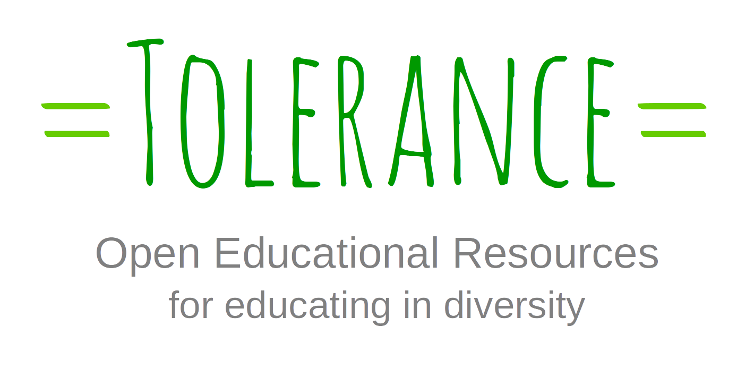

Xeno-Toleranz
Unterstützung von Berufsbildungslehrern und Ausbildern bei der Verhinderung von Radikalisierungen

Rundbrief Nr. 3
September 2017

Neun Bildungsorganisationen aus neun EU-Ländern haben sich in einer strategischen Partnerschaft mit Erasmus+ zusammengeschlossen, um Leitlinien und Ressourcen zu erarbeiten, um Radikalisierungen, die zu gewalttätigem Extremismus führen, zu verhindern.

In einem Kontext beispielloser Mobilität und Globalisierung waren Schulen noch nie "internationaler und multikultureller" als heute. Dieser reiche multikulturelle Kontext stellt neue Anforderungen an Lehrer/innen, die mit Unzufriedenheit und Frustration konfrontiert sind, welche in Radikalisierung und extremistischen Ideologien münden, die zunehmend junge Menschen anziehen. Es ist unerlässlich, dass Pädagogen/Pädagoginnen Werkzeuge und Instrumente erhalten, die ihnen helfen, besser zu arbeiten sowie Risikosituationen zu erkennen und zu bewältigen.

Die Toleranzrichtlinien liefern den Pädagogen/Pädagoginnen Hintergrundinformationen darüber, wie sie in solchen Gruppen mit potenziellen Spannungen umgehen können, um ein gesundes Lernklima in ihren Schulen aufrechtzuerhalten.

An wen richten sich die Leitlinien?
Die Richtlinien richten sich an Lehrkräfte, Ausbildungspersonal, Schulleitung und Erziehungspersonal. Die Endbegünstigten sind Studierende und junge Erwachsene, die mit Schwierigkeiten bei der sozialen Integration konfrontiert und von Radikalisierung bedroht sind.

Mit welcher Methode wurden die Leitlinien entworfen?
Die Leitlinien stützen sich auf die Bildungsbedürfnisse von Lehrenden und Ausbildenden, um Radikalisierung zu verhindern, die durch die in jedem Partnerland durchgeführten Forschungsarbeiten ermittelt wurden. Die Leitlinien konzentrieren sich auf eine Reihe von Strategien, die darauf abzielen, diese Bedürfnisse zu befriedigen.

Was ist das Hauptziel der von der Partnerschaft erarbeiteten Strategien zur Verhinderung von Radikalisierung?
Diese Strategien zielen darauf ab, Berufsschullehrende und Ausbildende bei der Intervention zu unterstützen und Schülern/Schülerinnen zu helfen, die sozioökonomisch anfällig sind und dem Risiko einer Radikalisierung ausgesetzt sind.

Wie sind diese Strategien organisiert?
Diese Strategien sind in drei Interventionsebenen gegliedert:
1) Das Niveau der LehrerInnenfortbildung zeigt mögliche Maßnahmen auf, mit denen die Kenntnisse und Fähigkeiten der Lehrer/innen verbessert werden können, die zur Verhinderung von Radikalisierung notwendig sind.
2) Die Schulebene fördert das gemeinschaftliche Handeln von Schulpersonal, das sich mit vereinten Kräften für die Bewältigung von Diskriminierungsproblemen und die Verhinderung von Radikalisierung einsetzt.
3) Das Klassenzimmer bietet Lehrenden und Ausbildenden nützliche Tipps, wie sie diese sensiblen Themen mit ihren Schülern/Schülerinnen diskutieren und ihre kritischen Denkfähigkeiten entwickeln können.

